高雄市田寮國民中學104年度
「節能減碳」執行成果照片
成果照片
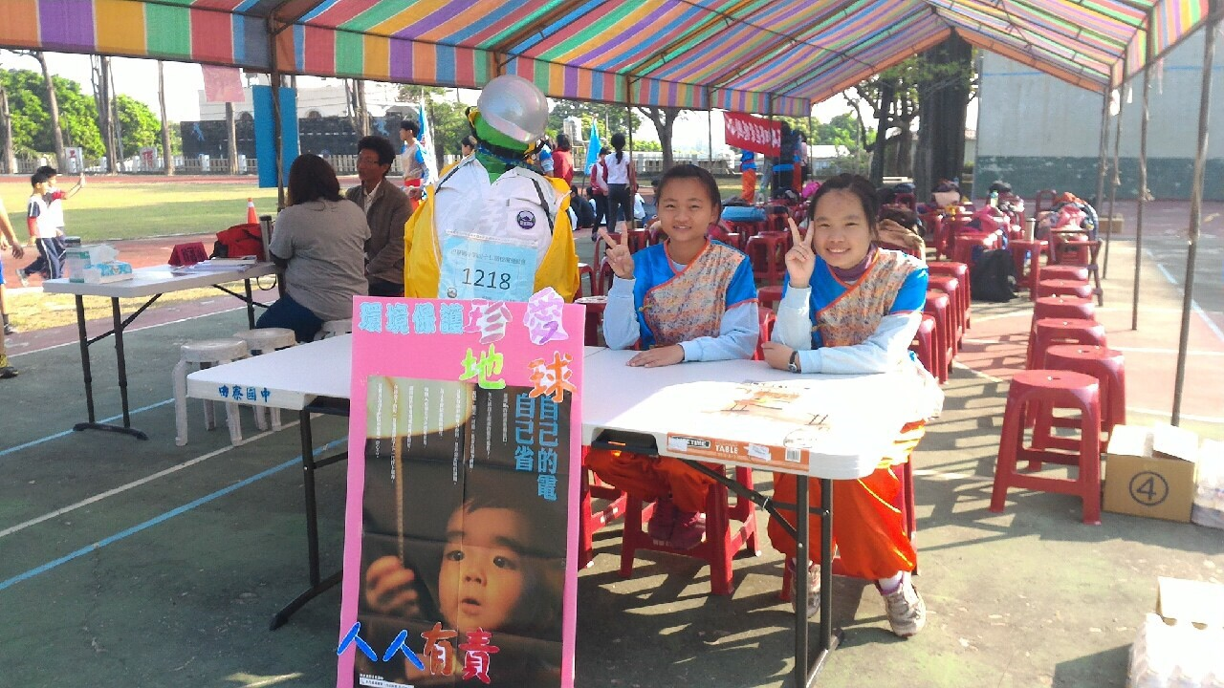
【節電】隨手關電燈
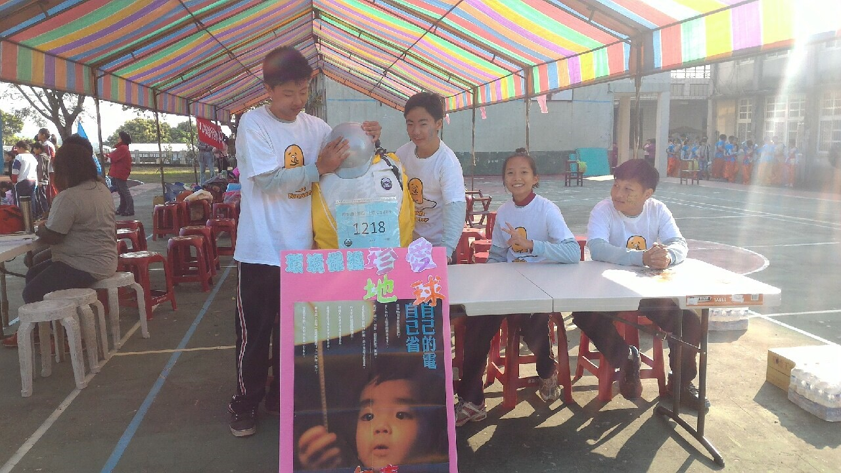
【節水】隨手關水、節電

成果照片
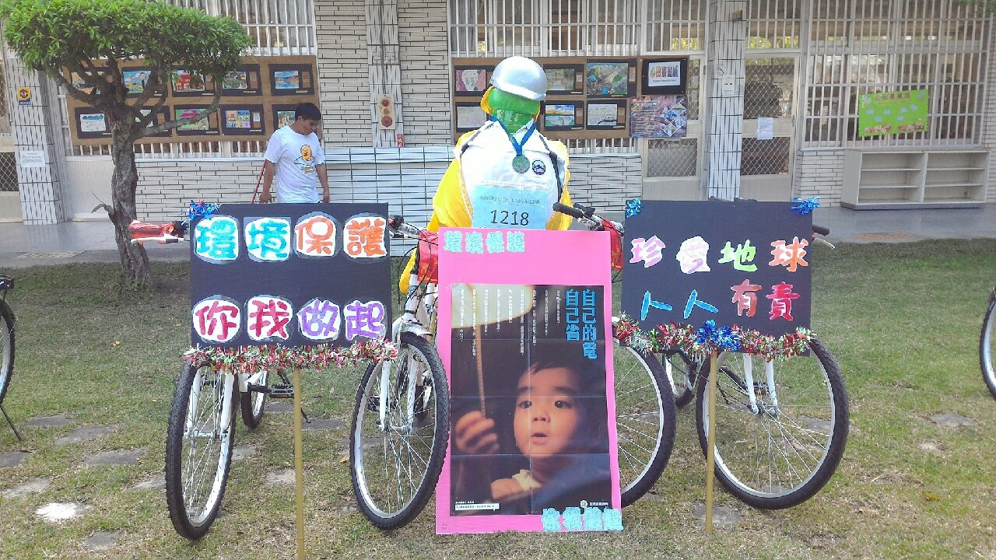
【節約能源】靜態宣導
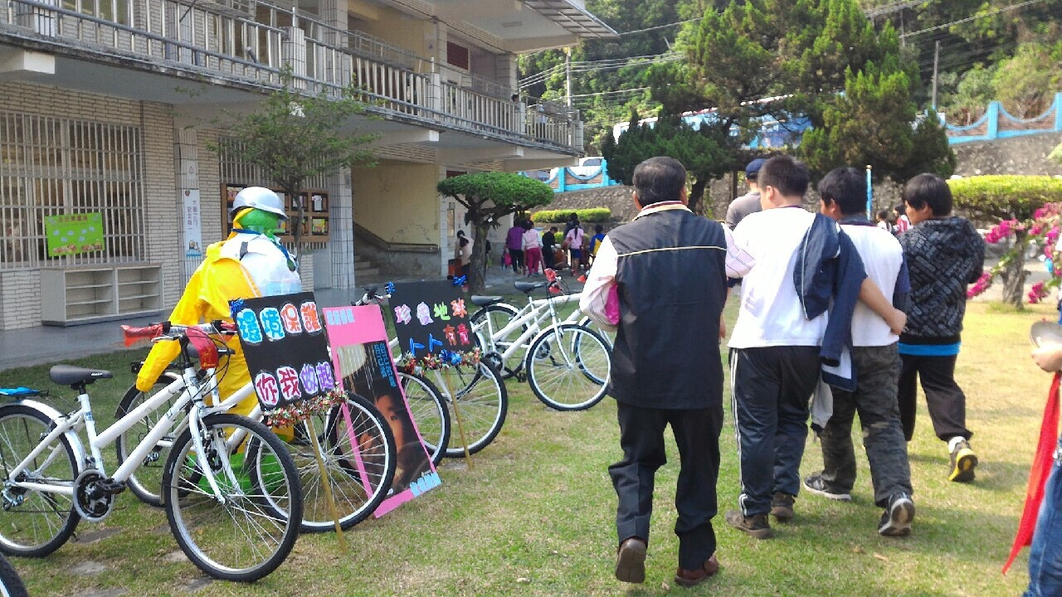
【節約能源】靜態宣導

